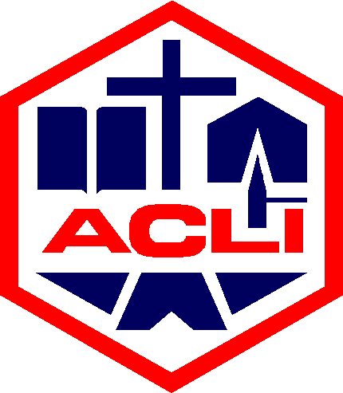
Circolo A.C.L.I. di Cologno Monzese
Fondato nel 1958
Piazza San Matteo 13 Sede: tel. 02-26708349 acli.cologno@tin.it
www.aclicologno.it
GITA SOCIALE CULTURALE

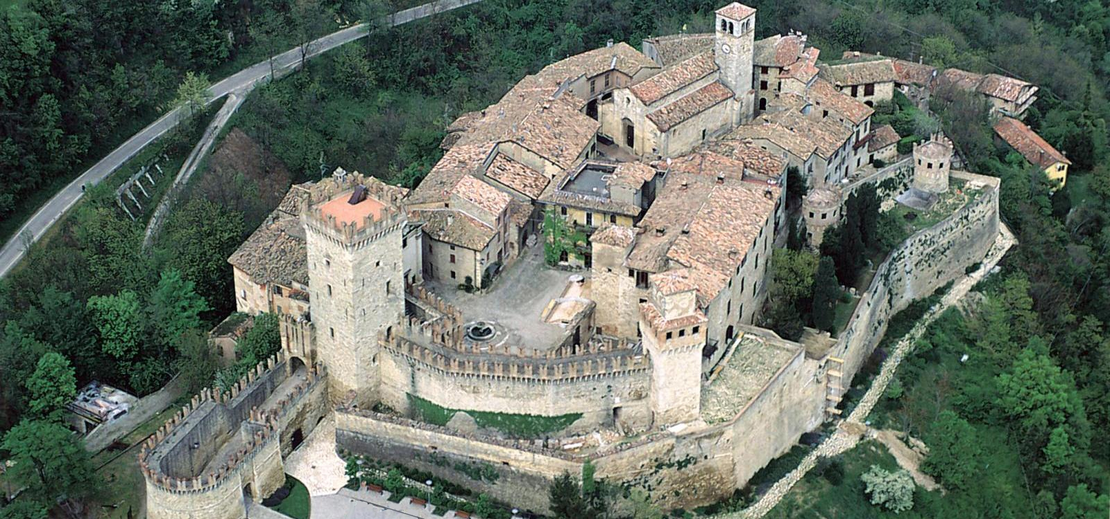

VIGOLENO –BORGO MEDIOEVALE
Comune di Vernasca - Piacenza
Un fascino antico …….. una realtà esclusiva

Domenica 12 Giugno 2016
Partenza da Piazza S. Matteo - Cologno M. ore 08:00
Programma
Ore 10:30 VISITA GUIDATA AL MASTIO BORGO CHIESA ROMANICA E PIANO NOBILE DEL CASTELLO
Ore 13:00 PRANZO PRESSO RISTORANTE “TAVERNA AL CASTELLO” CON MENU’ TIPICO PIACENTINO.
NEL POMERIGGIO E’ PREVISTA UNA VISITA A SALSOMAGGIORE TERME
*****************************************************
Costo: € 50,00 (SOCI) € 55,00 (NON SOCI) - acconto 50 % da versare all’iscrizione in segreteria fino ad esaurimento posti. Saldo entro fine maggio.

Il programma non comprende la celebrazione della S. Messa.
Per ulteriori informazioni rivolgersi alla segreteria ACLI
dal Lunedì al Sabato dalle ore 15:30 alle 18:00
BUON VIAGGIO A TUTTI !!!

